|  |  |  |
| --- | --- | --- |
| **Khoa Kỹ Thuật Máy Tính**  Sinh viên:...................................................  MSSV:............................Nhóm:................ | **Thực hành môn Lý thuyết mạch điện**   |  | | --- | | *Nhận xét – Đánh giá* | |

**BÁO CÁO THỰC HÀNH BÀI 6**

1. **Chuẩn bị**

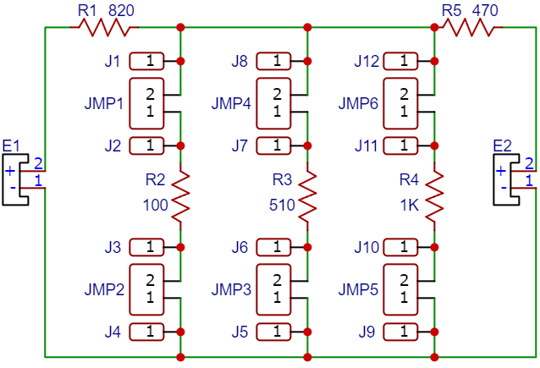

*Hình 6.1*

* + - 1. Cho hình 6.1 là sơ đồ nguyên lý của mạch 6.1. Cấp nguồn 5V vào E1, 3.3V vào E2, thay đổi jumper để chọn giá trị điện trở, sau đó tính toán và đo đạc các giá trị sau:

|  |  |  |  |
| --- | --- | --- | --- |
|  |  | Lý thuyết | Đo đạc |
| R2 | IJMP1 =  VR2 = |  |  |
| R3 | IJMP4 =  VR3 = |  |  |
| R3 | IJMP6 =  VR4 = |  |  |
| Nhận xét về sự thay đổi của R2, R3 và R4 cho các giá trị yêu cầu xác định: | | | |

1. **Nội dung thực hành.**

* Tính toán các thông số của mạch điện.
* Lắp mạch điện.
* Thay đổi biến trở, theo dõi sự biến đổi của dòng điện và điện áp.
* Đo đạc các thông số của mạch điện.
* So sánh kết quả đo đạc với kết quả tính toán được và nhận xét.

1. **Báo cáo kết quả.**

**Bài tập 6.2:** Cho hình 6.2 là sơ đồ nguyên lý của mạch 6.8. Cấp nguồn 3.3V vào E3, 5V vào E4, thay đổi jumper để chọn giá trị điện trở, sau đó tính toán và đo đạc các giá trị sau.

*Hình 6.2*

|  |  |  |  |
| --- | --- | --- | --- |
|  |  | Lý thuyết | Đo đạc |
| R8 | IJMP11 =  VR8 = |  |  |
| R9 | IJMP9 =  VR9 = |  |  |
| R10 | IJMP7 =  VR10 = |  |  |
| Nhận xét về sự thay đổi của R8, R9, R10 cho các giá trị yêu cầu xác định: | | | |

**Bài tập 6.3:** Cho hình 6.3 là sơ đồ nguyên lý của mạch 6.7. Cấp nguồn 3.3V vào E5, 5V vào E6, thay đổi jumper để chọn giá trị điện trở, sau đó tính toán và đo đạc các giá trị sau.

*Hình 6.3*

|  |  |  |  |
| --- | --- | --- | --- |
|  |  | Lý thuyết | Đo đạc |
| R13 và R15 | IJMP13 =  VR13 =  IJMP17 =  VR15 = |  |  |
| R13 và R16 | IJMP13 =  VR13 =  IJMP19 =  VR16 = |  |  |
| R14 và R15 | IJMP15 =  VR14 =  IJMP17 =  VR15 = |  |  |
| R14 và R16 | IJMP15 =  VR14 =  IJMP19 =  VR16 = |  |  |
| Nhận xét về sự thay đổi của R13, R14, R15 và R16 cho các giá trị yêu cầu xác định: | | | |